Verziólevél

Abacus portál

4.0.6.12
DB VERZIÓ 206

Tisztelt Felhasználónk!

A 206-os adatbázis verzió telepítésével az alábbi fejlesztések kerültek a programba.

- Bérben rögzített hiányzások, átnevezhetőek a webívben (GDPR)
- Bér oldali tört órás távollétek, nem látszanak webívben (javítva)
- Csoportos szabadság rögzítés szervezeti egységre (javítva)
- Éjszakai pótlék számítás MT szerinti műszakpótlék jogosultság esetén (javítva)
- Műszakpótlék jogosultság felülvizsgálata, jogosultság figyelése (javítva)
- Munkaidőterv > Beosztás tervező > Paraméter, műszakpótlék nap mentés (javítva)

Bérben rögzített hiányzások, átnevezhetőek a webívben (GDPR)
Felmerült az igény, hogy a Bér/TB modulban rögzített hiányzás jogcímek, más néven jelenjenek meg a webívben. Legyenek átnevezhetőek, a munkavállalók számára GDPR szempontból szenzitív távollétek megnevezései.
Paraméterek > Rendszer paraméterek > Jogcím megnevezések (EntitlementName)
paraméterben módosíthatóak a távollét megnevezések.
Ki kell választani a legördülő menüből azt a jogcímet, amelyet más néven szeretnénk szerepeltetni a webívben/jelenléti íven. Meg kell adni, hogy milyen megnevezést szeretnénk helyette, és a mentést követően a jelenléti íven a távollét jogcím oszlopban már nem a Bér/TB modulban szereplő megnevezés jelenik majd meg, hanem a Értékek ablakban beállított megnevezés.
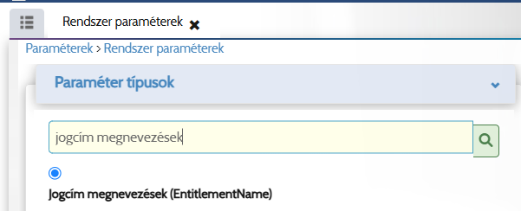

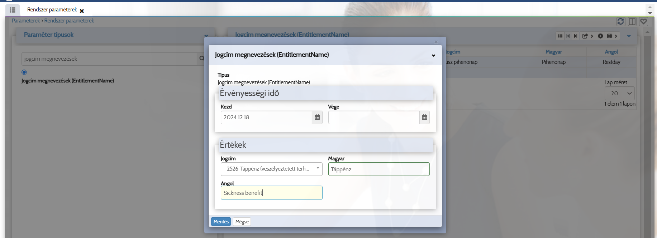

Bér oldali tört órás távollétek, nem látszanak webívben
Órában nyílvántartott szabadság esetén, a bérben rögzített szabadság napok kerekítve jelentek meg a webívben. (Szabadság kezelő > Regiszter) modulban.
Mivel előfordulhat tört órás szabadság is a bér és webív szabadság adatokban egyes esetekben eltérés jelentkezhetett.
Ez javításra került.

Csoportos szabadság rögzítés szervezeti egységre (javítva)
Csoportos szabadság rögzítés esetén előfordulhatott, hogy a program szerint a csoportos rögzítés „Sikeres” volt, mégsem történt meg minden munkavállaló esetében a szabadság rögzítése, amennyiben hibás tétel is volt.
Ez javításra került.

Éjszakai pótlék számítás MT szerinti műszakpótlék jogosultság esetén, Műszakpótlék jogosultság felülvizsgálata, jogosultság figyelése
Harmonizálásra került az egyedi esetekre is az MT szerinti műszakpótlék jogosultság figyelése, valamint műszakpótlékra nem jogosultság esetén a minimum 1 óra éjszakai munkavégzés figyelése. A rendszer ellenőrzi a 2 feltétel együttes teljesülését és ennek megfelelően számolja ki és adja át a pótlékokat a bérnek.

Munkaidőterv > Beosztás tervező > Paraméter, műszakpótlék nap mentés
Beosztás tervező > Munkaidőterv > Paraméter menüben a Muszakpotlek paraméter típusnál előfordulhatott, hogy a beállítások ellenére a nap az 5. oszlopban egységesen vasárnap volt és a jelenléti íven is e-szerint számolt a program.
Ez javításra került.

Budapest, 2024.12.18.

Üdvözlettel:
VT-SOFT Kft.

